Dámský klub
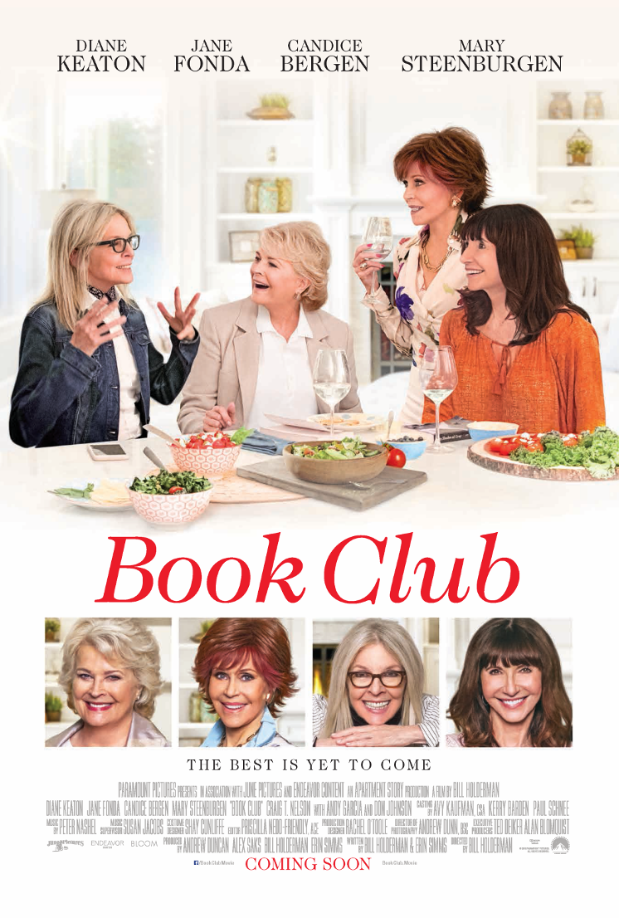
Životní inspiraci občas najdete na těch nejnepravdě-podobnějších místech.

Čtveřici dlouholetých kamarádek pojí kromě pevného přátelství společná záliba v knihách. Pravidelně se scházejí ve svém dámském knižním klubu. Jednoho dne se ponoří do lechtivě erotického románu Padesát odstínů šedi. Tahle volba se ukáže jako více než inspirativní…

Diane (Diane Keaton) totiž nedávno ovdověla po 40 letech manželství. Vivian (Jane Fonda) si užívá společnost mužů, ale závazkům se důsledně vyhýbá. Sharon (Candice Bergen) se i po desetiletích stále snaží vzpamatovat z rozvodu. A manželství Carol (Mary Stenburgen) spěje po 35 letech neodvratně ke konci.

Vášnivý a živočišný svět pana Graye doslova obrátí jejich unavené životy vzhůru nohama. V dámách se opět naplno rozhoří touha po romantice a dobro-družství. Nová kapitola je nejen v knihách vždycky ta nejlepší…

Komedie Dámský klub se může pochlubit doslova plejádou těch největších hereckých hvězd. Rolí rozverných dam se ujaly stále okouzlující Diane Keaton, Jane Fonda, Candice Bergen a Mary Stenburgen. Jejich pánské protějšky s neodolatelným šarmem ztělesnili Andy Garcia, Don Johnson, Richard Dreyfuss a Craig T. Nelson.

Premiéra: 24.5.2018
Originální název: Book Club
Produkce: USA 2018
Formát: 2,35 : 1 (Cinemascope), Dolby Digital, 2D digital
Jazyková verze filmu: originální verze s českými titulky
Žánr: komedie
Zvuk: 5.1
Stopáž: 103 minut
Přístupnost: nevhodný do 12 let
Režie: Bill Holderman
Scenář: Bill Holderman, Erin Simms
Kamera: Andrew Dunn
Střih: Priscilla Nedd-Friendly
Hudba: Peter Nashel
Hrají: Diane Keaton, Jane Fonda, Candice Bergen, Mary Stenburgen, Andy Garcia, Don Johnson, Richard Dreyfuss, Craig T. Nelson a další
Internet: http://bioscop.cz/databaza/damsky-klub/
Trailer: http://www.imdb.com/title/tt6857166/?ref_=ttfc_fc_tt

